Спортивное развлечение : «Путешествие в Спортландию»
Цели:
- Продолжить формировать знания и представления воспитанников о здоровом образе жизни.
Ход развлечения
Ведущий 1:
Здравствуйте, люди добрые!
Почтенные и молодые,
Бойкие мальчишки
Веселые девчушки,
К нам сюда скорее просим!
Приходи честной народ!
Шевелитесь, торопитесь -
Праздник всех сюда зовет! 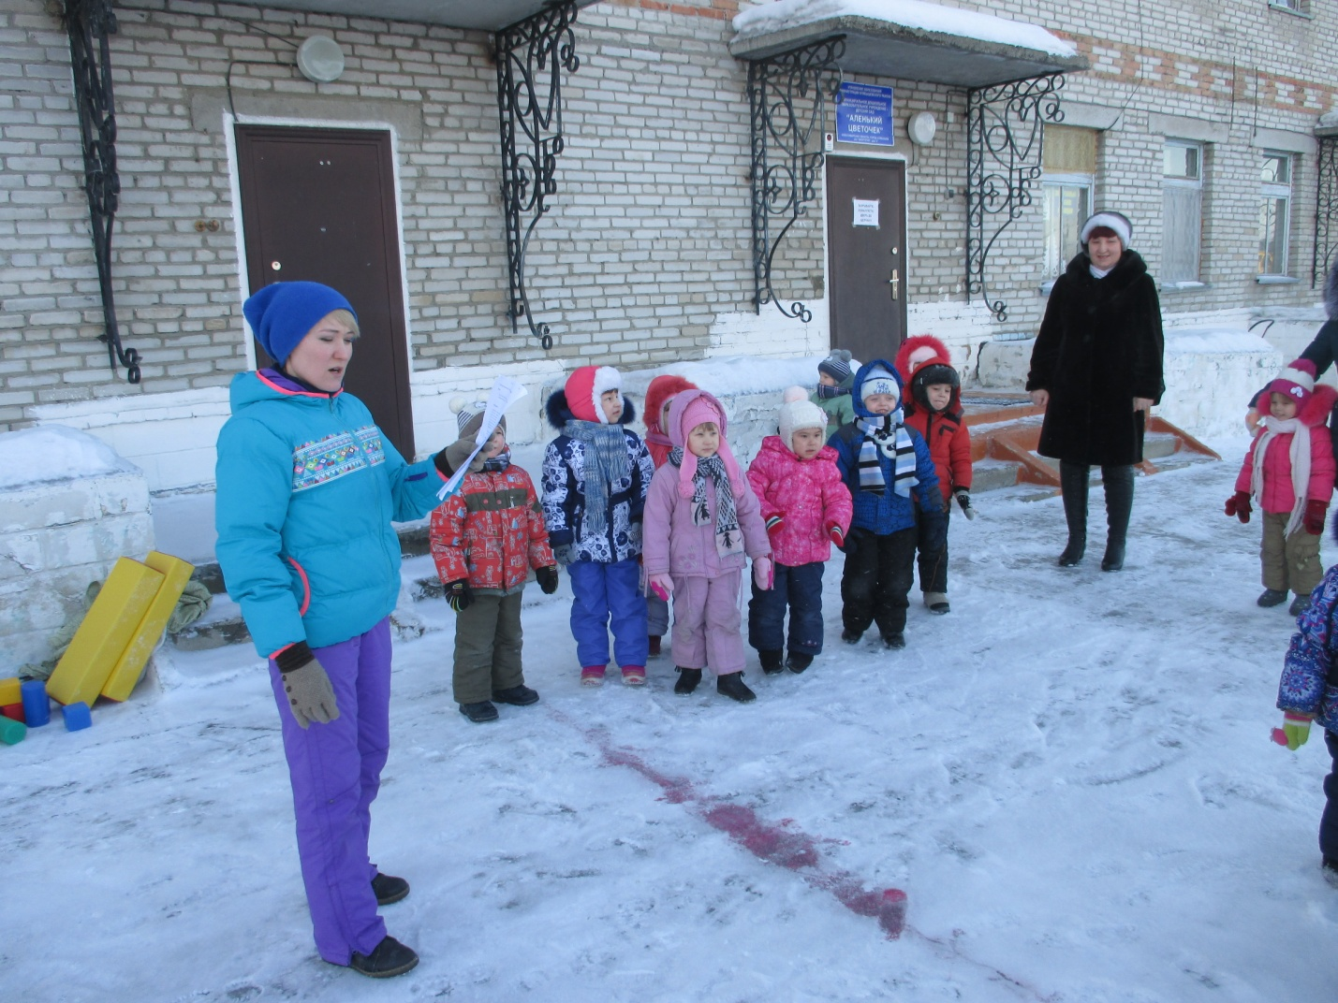
приглашаю вас поиграть в игры, силой помериться, удаль свою показать, да нос не отморозить!
Ведущий: Сегодня будут состязаться две команды: «Силачи» и «Богатыри».
Ведущий: Ловкость, быстроту, выносливость, сообразительность наших игроков будет оценивать жюри.
Представление жюри:
Ведущий 1: Участники соревнований всегда дают клятвы. Вот и мы с вами сейчас дадим торжественные обещания, которые будем выполнять:
- Участвовать в соревнованиях, соблюдая правила техники безопасности, уважая заведомо слабого противника.
Игроки: Клянемся!
Ведущий: бежать только в указанном направлении.
Игроки: Клянемся!
Ведущий: Соблюдать девиз соревнований:«Быстрее, выше, сильнее!»
Игроки: Клянемся!
Ведущий: Подножки соперникам не подставлять, упавшим помогать.
Игроки: Клянемся!
Ведущий: Соревноваться в истинно спортивном духе, во славу спорта и во имя чести своей команды.
Игроки: Клянемся!
Ведущий: Не драться из-за первого места, а победить в честном поединке.
Игроки: Клянемся!
Начинаются соревнования.
1. Конкурс «Джигитовка на санках с препятствиями».
Каждый сможет пробежать,
Каждый сможет доказать,
Что силен, умен и ловок,
Что спортсмен без оговорок!
Реквизит: пара санок, набор большого строительного конструктора. 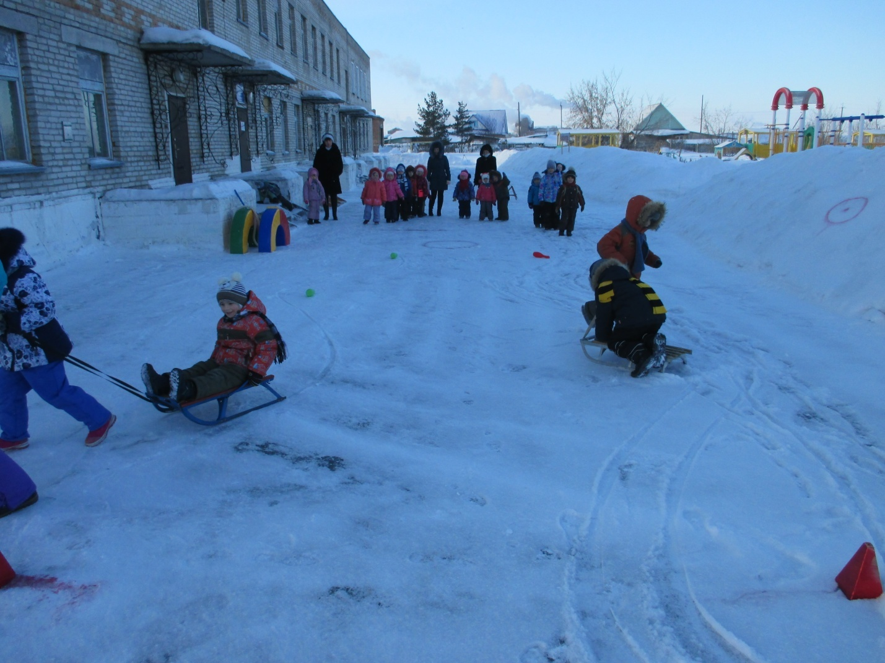
Из набора большого конструктора, выстраиваются препятствия. Дети: один садится в санки, другой змейкой везет его через препятствия. На обратном пути меняются местами. Таким способом передвигаются все члены команды.
2. Конкурс «Король ринга».
Сильным быть совсем непросто –
Не измерить силу ростом.
А может, кто проворней и сильней,
С заданьем справится быстрей?
Реквизит: бутылки с цветной водой.
При помощи цветной воды, рисуется круг. Стоя в круге на одной ноге, руки: одна держит согнутую в колене ногу, вторая рука спрятана за спиной. Двое участников стараются вытолкнуть друг друга из круга. Тот, кто встанет на землю двумя ногами, проигрывает и выходит из игры. 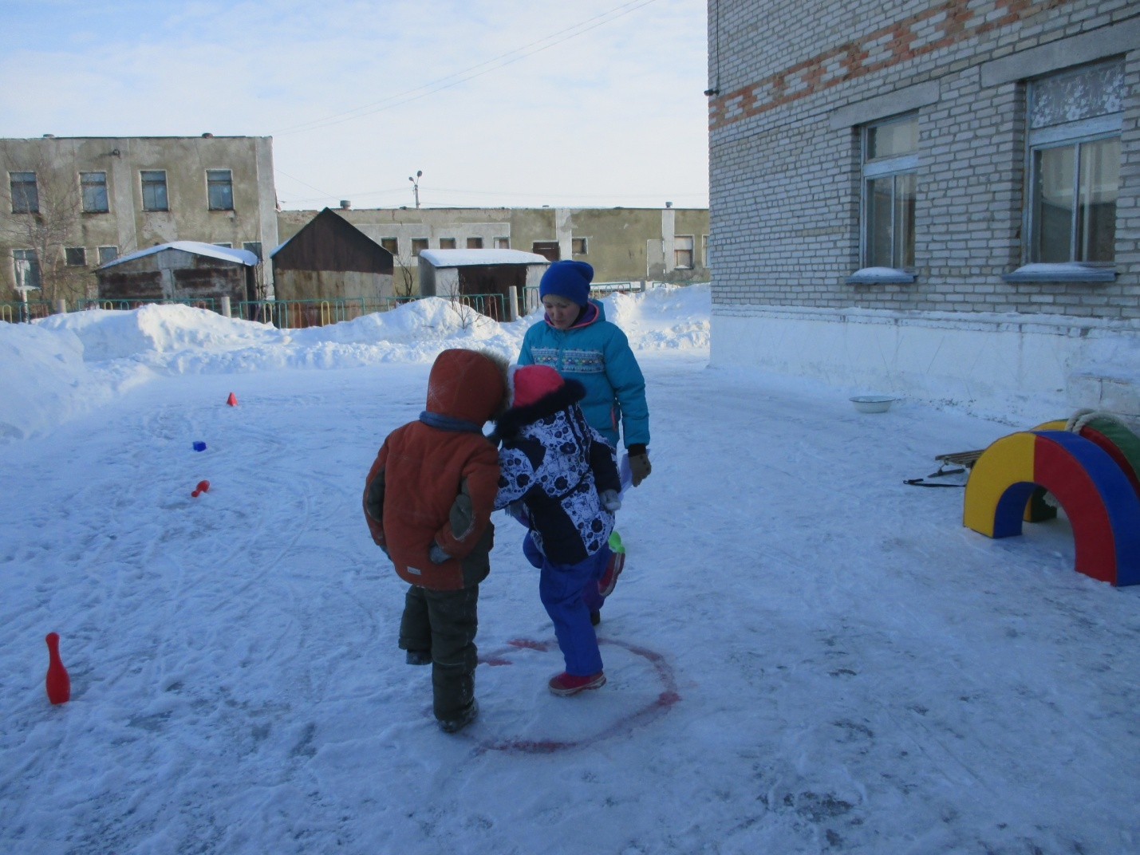
3. Конкурс «Метание снежков в мишень».
Расстояние три метра,
Снежок, бросок – и ты попал,
Не попал – еще попытка,
Но от лидера отстал. 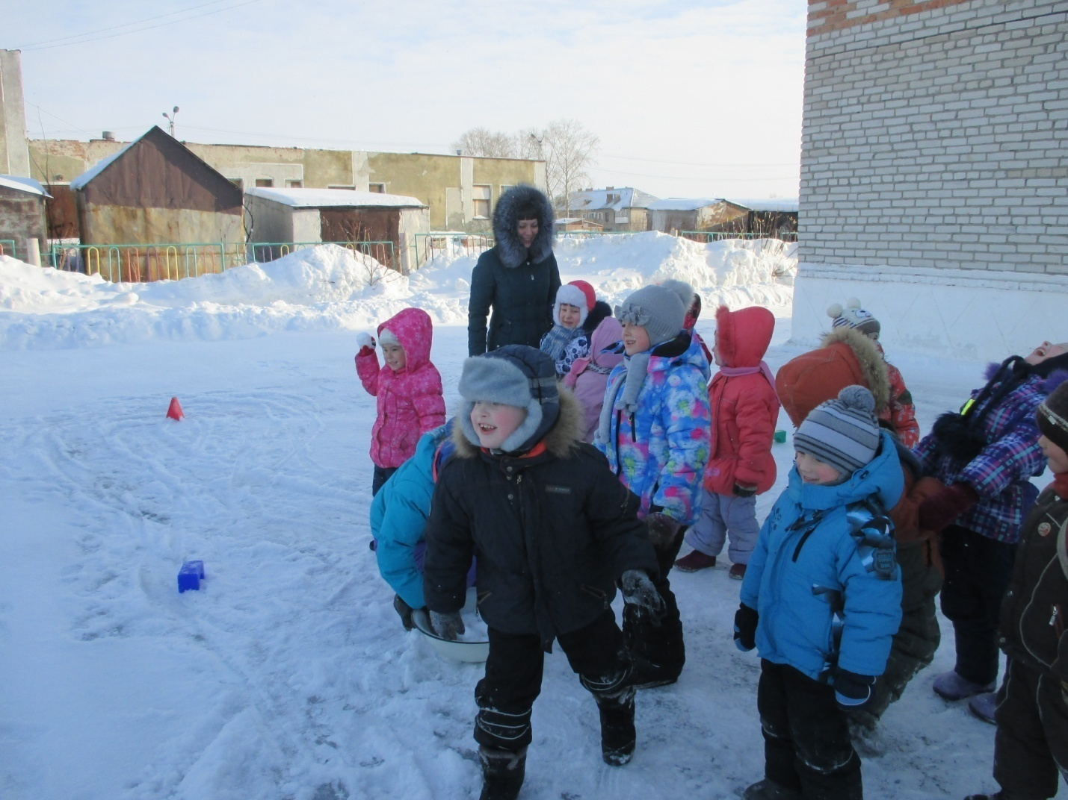
Реквизит: мишени, снежки, по количеству участников в командах.
На участке крепятся две мишени. Нужно попасть в центр нарисованного круга на мишени. Выигрывает команда, сделавшая больше метких попаданий.
4. Эстафета «Я быстрый, ловкий, смелый»
Вот преграда так преграда!
Очень быстро бегать надо,
Прыгнуть выше и присесть –
Для всех мышц работа есть.
Реквизит: 4 гимнастические палки, 2 мяча, 2 хоккейные клюшки, кегли, 2 елки.
Вдоль поля выстраиваются преграды:
1 – перепрыгнуть через гимнастическую палку;
2 – проползти под гимнастической палкой;
3 – провести мяч хоккейной клюшкой между кеглями; 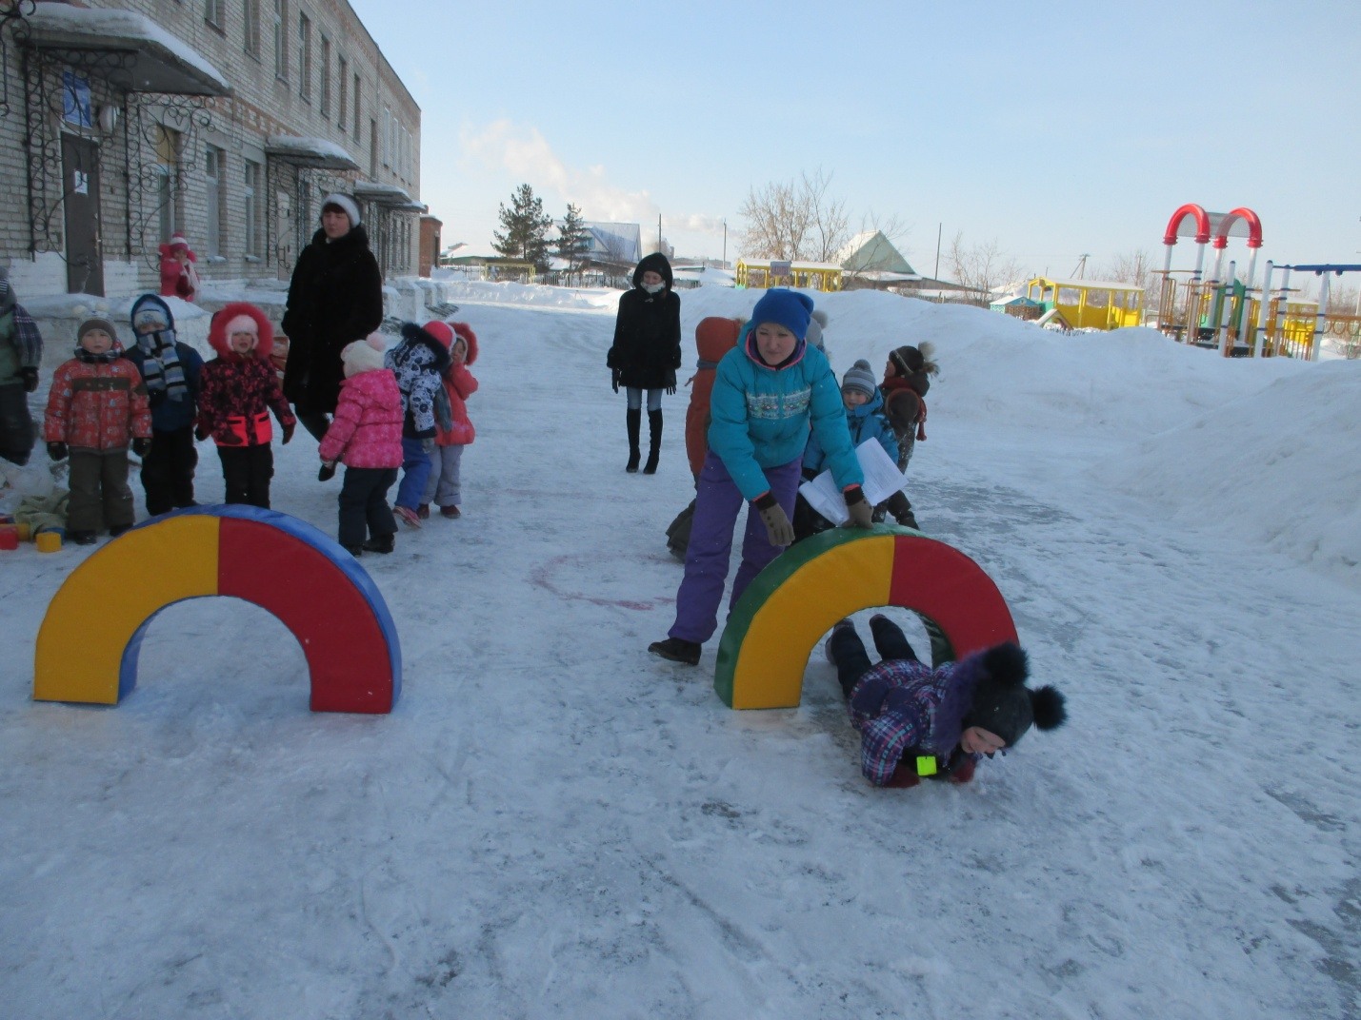
4 – пробежать вокруг елочки;
5 – вернуться обратно.
5. Конкурс«Перетяжки на снегу».
Реквизит: канат, красная лента.
Канат с двух сторон держат две команды. Канат посередине перевязан красной лентой. По команде, каждая команда старается перетянуть канат на свою сторону.
6. Прыжки в мешках
7. Конкурс «Постройка ледяного дома»
Кто хочет ловким стать – вперед!
Спортсмен преград не признает.
Побед так просто не добиться!
Вперед ребята-олимпийцы!
Реквизит: строительный набор, санки – 1 пара.
Дети по очереди садятся на санки, держат в руках один предмет из строительного набора и, отталкиваясь ногами, пытаются доехать до места постройки «ледяного дома». Затем возвращаются обратно и передают санки следующему участнику.
(Построение команд для награждения. Жюри подводит итоги, оглашает результаты игр. награжда команд-победительниц.)
: Угощайтесь ребята моими снежками ( раздает зефир)
Мы желаем вам, ребята,
Быть здоровыми всегда,
Но добиться результата
Невозможно без труда.
Спорт, ребята, очень нужен,
Мы со спортом крепко дружим.
Спорт – помощник! Спорт – игра!
Крикнем празднику: «Ура!»
Перед тем как попрощаться,
Мы хотим вам пожелать
Здоровья крепкого,
Почаще улыбаться
И никогда не унывать!
В мире нет рецепта лучше...
Будь со спортом неразлучен,
Проживешь ты до ста лет!
Вот тебе и весь секрет!

